Voorkennis 7.4
Opgaven oefenen met omrekenen inhoudsmaten. Oppervlakte driehoek en cirkel.
Denk aan de eenheid bij elke som!!
- Bereken:
a 26000m³ = ……… dl
b 328450 cc = …….. cm³
c 6,529 hal = …………….. dm³
d 2 m³ = …………………. Cl
e 2500 ml = ……………..dm³ = …………………..L

- In een kruiwagen gaat 40 liter. Bereken hoeveel kruiwagens je kunt vullen met 1 m³ zand?
…………………………………………………………………………………………………………………………………………………………………………………………………………………………………………………………………………………………….

- In een parfumfles gaat 30 ml. De fabrikant maakt 120 liter van dat parfum. Hoeveel flesjes kan de fabrikant vullen?
……………………………………………………………………………………………………………………………………………………………………………………………………………………………………………………………………………………………..

- Een thermosfles heeft een inhoud van 754 cm³. Hoeveel liter is dat?
……………………………………………………………………………………………………………………………………………………………………………………………………………………………………………………………………………………………..

- Bereken de oppervlakte van de driehoeken hieronder in cm².
- Ieder hokje is 1cm bij 1 cm. b) ieder hokje is 1cm bij 1 cm

……………………………………………………………………………… ………………………………………………………………………
…………………………………………………………………………….. ………………………………………………………………………

- Wat is de oppervlakte van onderstaande driehoek? (maten in dm)

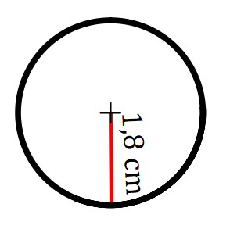
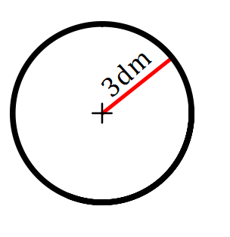
Bereken de oppervlakte van de onderstaande cirkels Oppervlakte cirkel = π x straal²
- 8.

………………………………………………………………… ………………………………………………………………………

……………………………………………………………….. ………………………………………………………………………
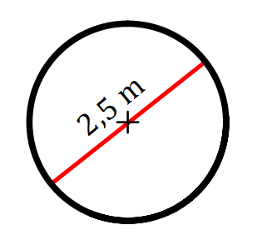
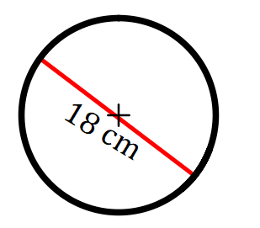
- 10.

…………………………………………………………………………… ………………………………………………………………………
………………………………………………………………………….. ………………………………………………………………………

11. Kleur van de prisma’s in onderstaande figuren het grondvlak. (of geef dit aan met streepjes)
